1.Bunlara ehtiyac yoxdur ləğv olunsun

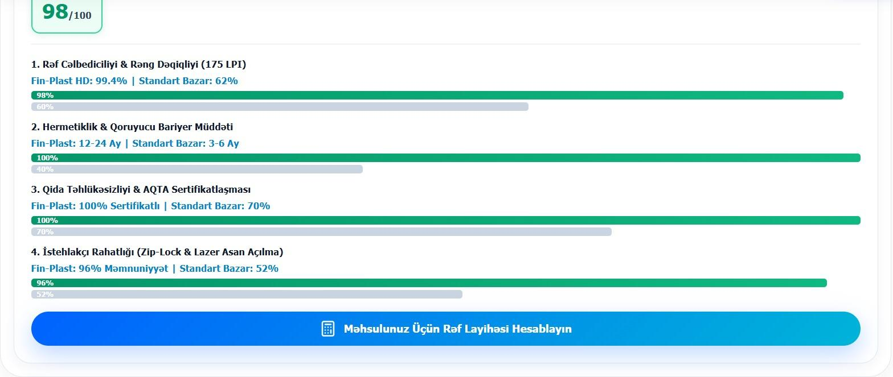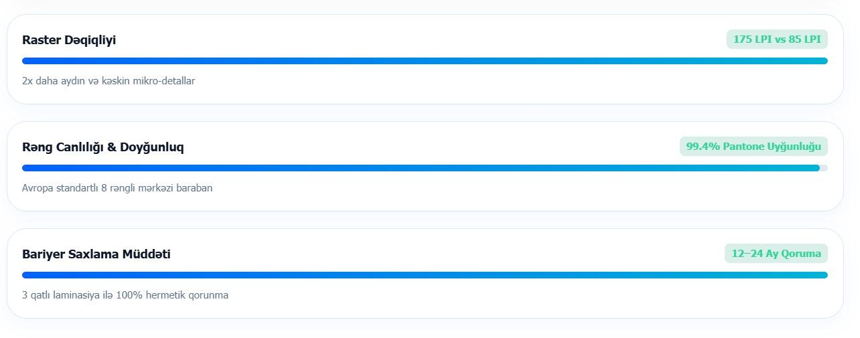
2.Yalnız Sifariş blankı qalsın

3.Plastik suse ilə əvəz olunsun oblürin kloklarini istehdal ediirik əlavə olaraq termo büzüşəndə qoyulsun (yəni kaset kolanin üstündəki klok)
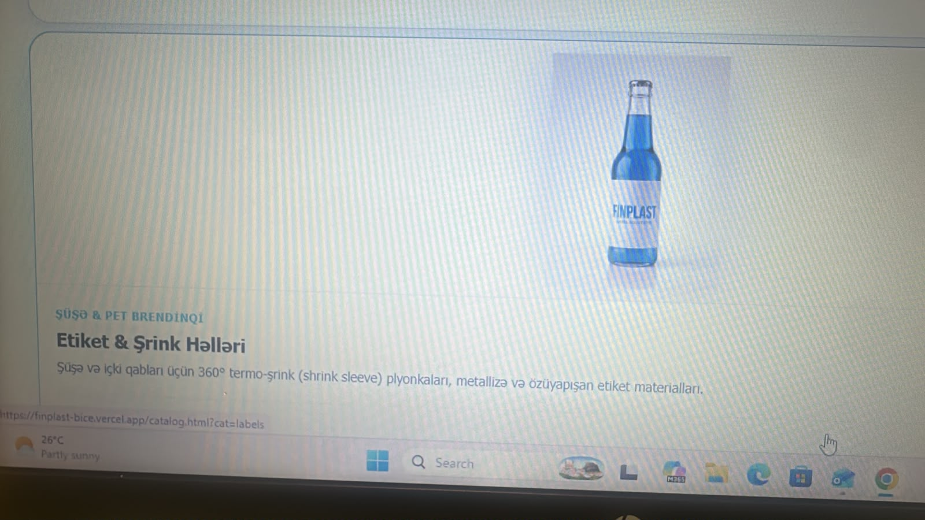

4.Ləğv olunsun yerinə başqa şəkil əlavə olunsun

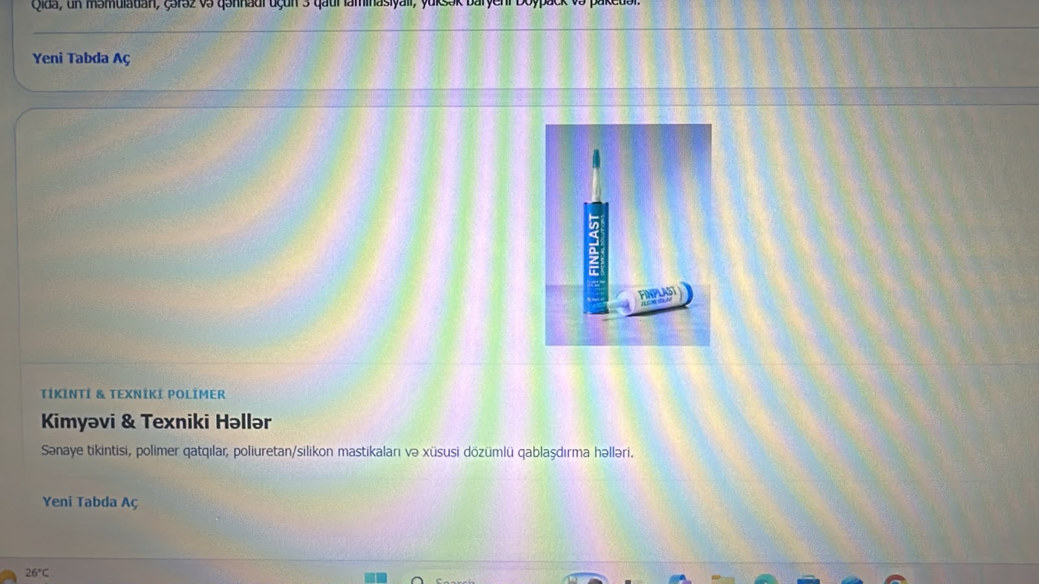

5.Karton Qutu ləğv olunsun yerinə başqa şəkil əlavə olunsun

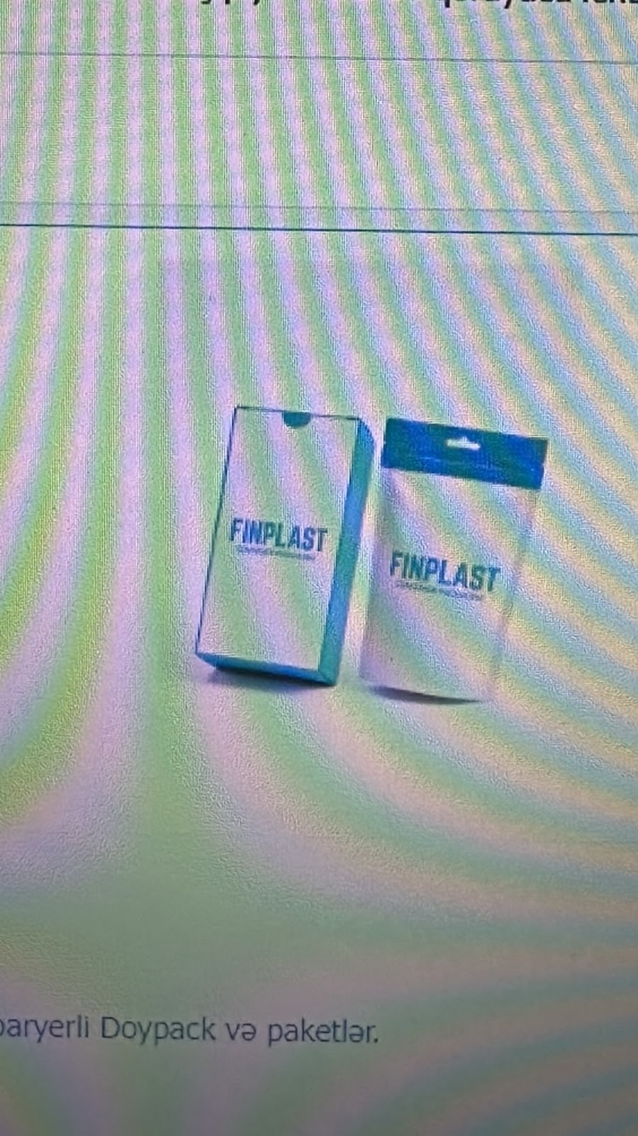

6.Finplast Loqoda necedisə eyni olsun her yerde

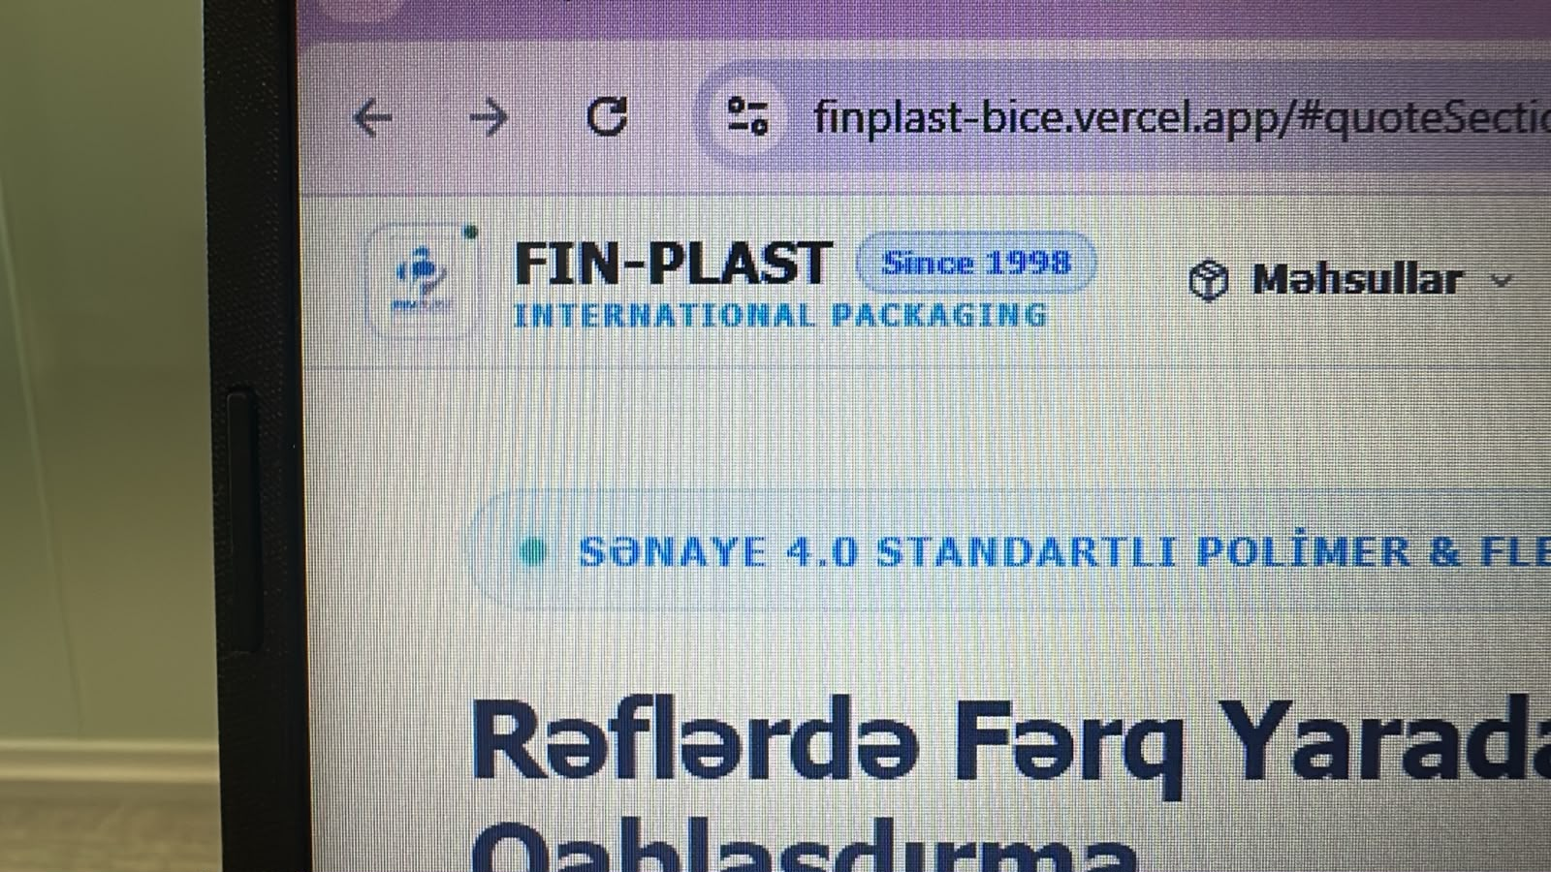

7.Alt-alta yox, Yan-yana olsun

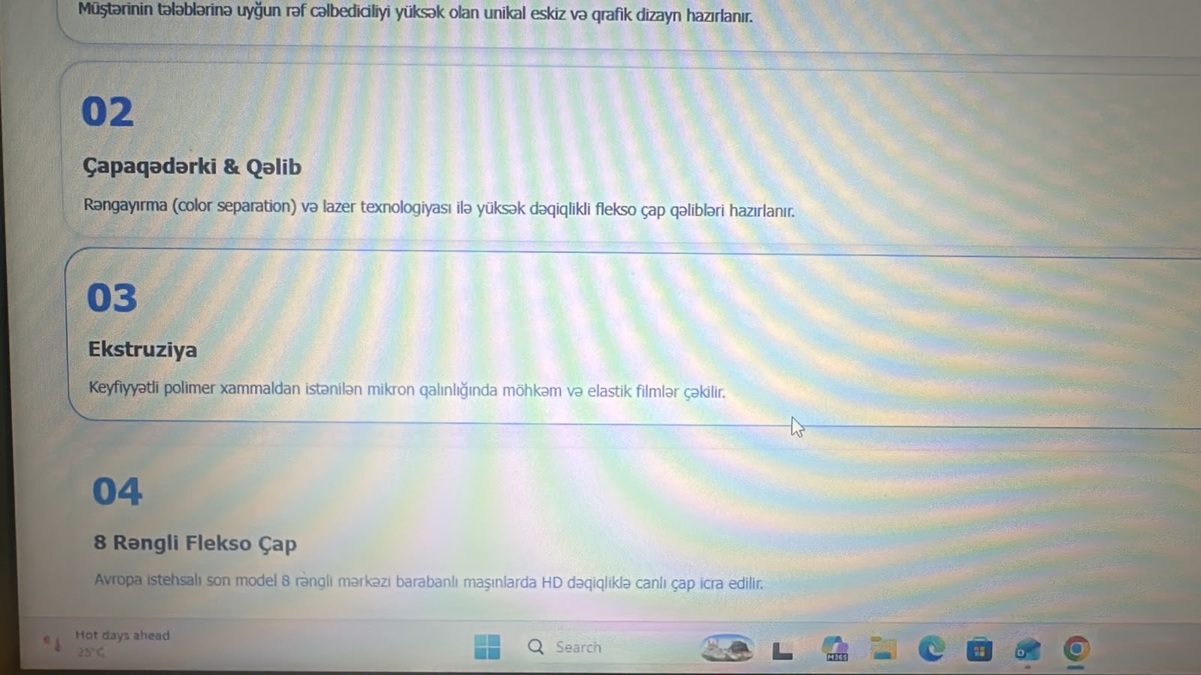

8.Üz görünüşdədə serfikatlari olsun ayri ayri

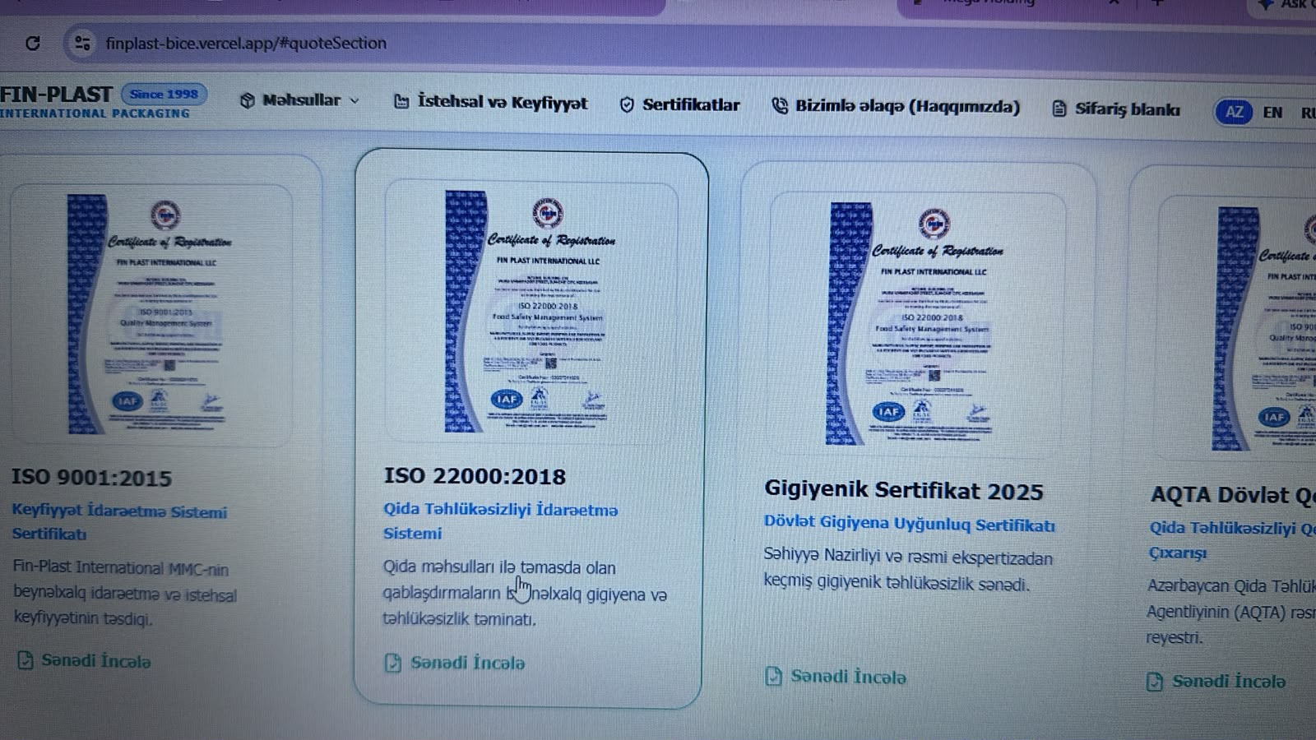

9.Finplast logo oldugu kimi

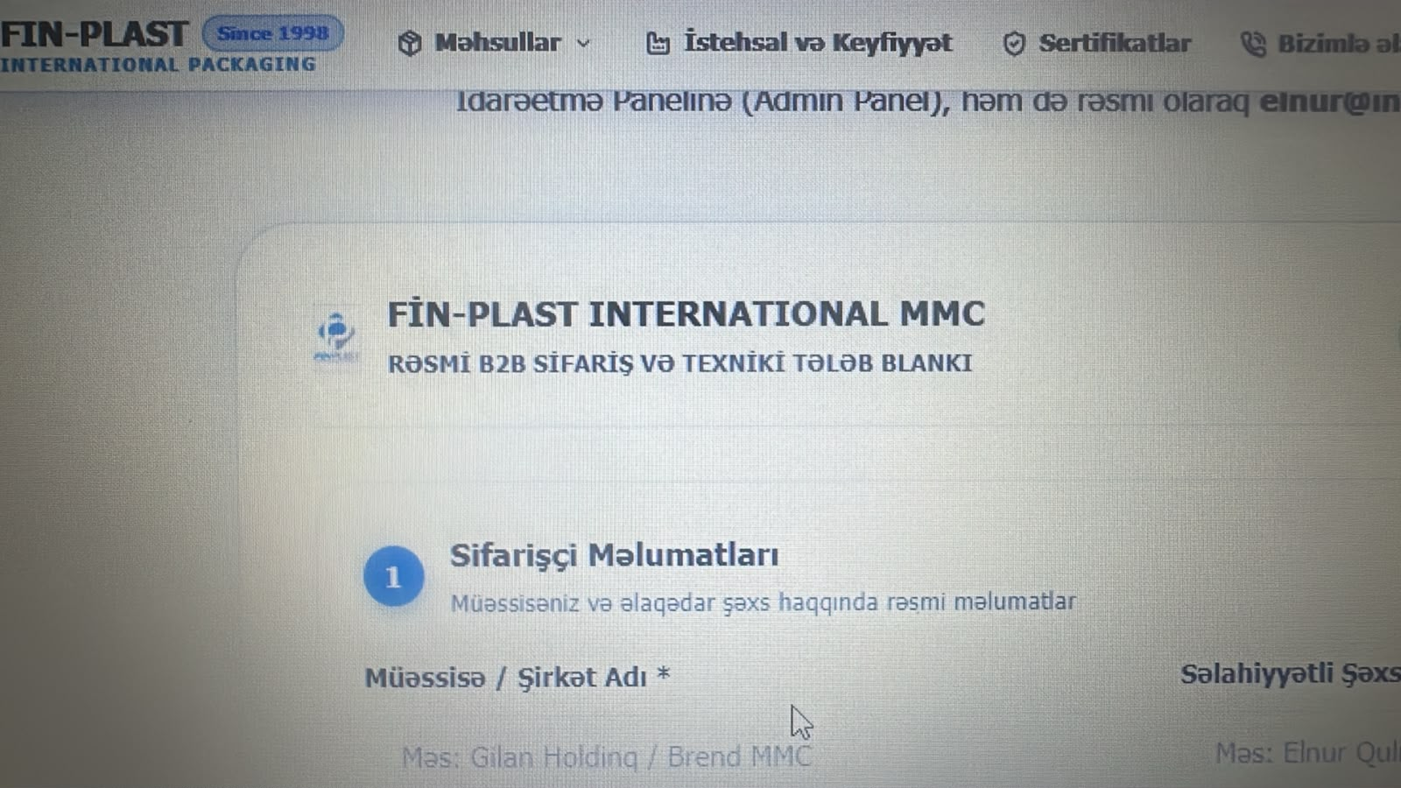

10.Rəngi dəyişsin görünsün və alti ikinci şəkilədki kimi olsun

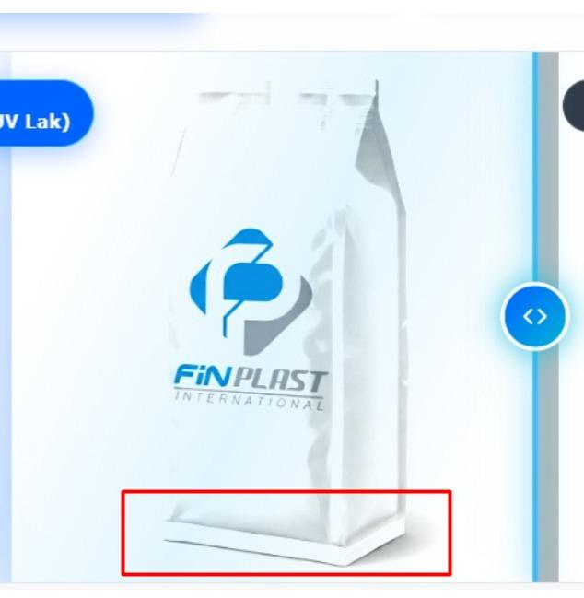

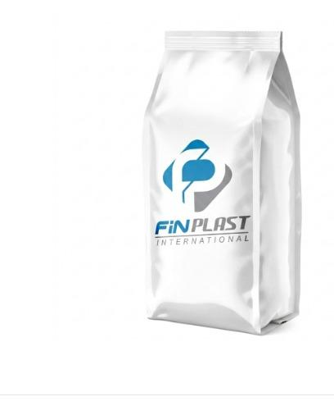
belə

11.Konfet kagizlarinda elavə edə bilərsiz istehsal edirik şəkil kimi

12 . Bu şəkillərdən istifadə edə bilərsiniz

